第3章 3.2 第4课时
(本栏目内容，在学生用书中以活页形式分册装订！)
一、选择题(每小题5分，共20分)
1．在棱长为a的正方体ABCD－A₁B₁C₁D₁中，M是AA₁的中点，则点A₁到平面MBD的距离是( )
A.a B.a
C.a D.a
解析： 以D为原点建立空间直角坐标系，正方体棱长为a，
则A₁(a,0，a)，A(a,0,0)，M，B(a，a,0)，D(0,0,0)，
设n＝(x，y，z)为平面BMD的法向量，
则n·BM＝0，且n·DM＝0，
而BM＝，DM＝.
所以
所以
令z＝2，则n＝(－1,1,2)，DA1＝(a,0，a)，
则A₁到平面BDM的距离是d＝＝a.
答案： A
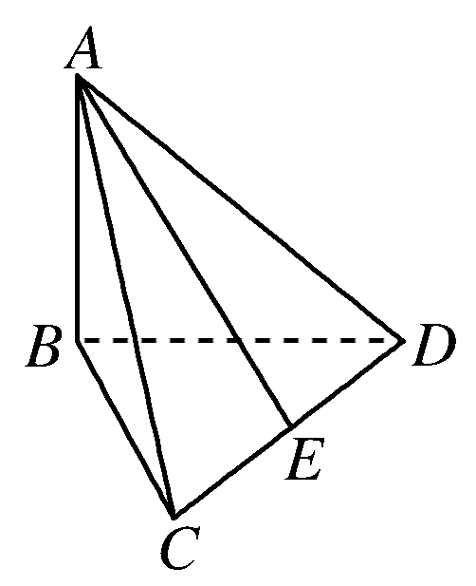
2.如图所示，在几何体A－BCD中，AB⊥面BCD，BC⊥CD，且AB＝BC＝1，CD＝2，点E为CD中点，则AE的长为( )
A. B.
C．2 D.
解析： AE＝AB＋BC＋CE，
∵|AB|＝|BC|＝1＝|CE|，
且AB·BC＝AB·CE＝BC·CE＝0.
又∵AE²＝(AB＋BC＋CE)²，
∴AE²＝3，
∴AE的长为.故选B.
答案： B
3．若正四棱柱ABCD－A₁B₁C₁D₁的底面边长为1，AB₁与底面ABCD成60°角，则A₁C₁到底面ABCD的距离为( )
A. B．1
C. D.
解析：
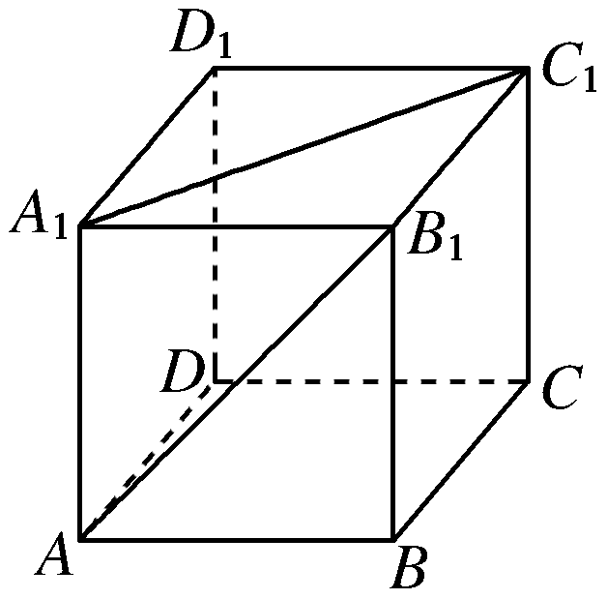
如图，A₁C₁∥面ABCD，
所以A₁C₁到平面ABCD的距离等于点A₁到平面ABCD的距离，由AB₁与面ABCD所成的角是60°，AB＝1.
∴BB₁＝.
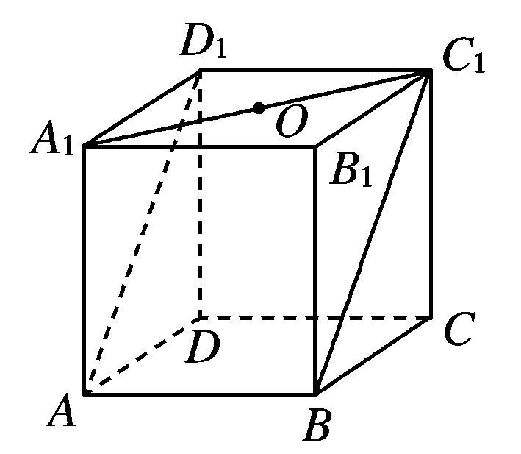
答案： D
4.如图所示，正方体ABCD－A₁B₁C₁D₁的棱长为1，O是底面A₁B₁C₁D₁的中心，则O到平面ABC₁D₁的距离是( )
A. B.
C. D.
解析： 取B₁C₁的中点E，连结OE，则OE∥C₁D₁.
∴OE∥面ABC₁D₁，
∴O点到面ABC₁D₁的距离等于E点到平面ABC₁D₁的距离．
过E作EF⊥BC₁，易证EF⊥面ABC₁D₁
EF＝，∴点O到平面ABC₁D₁的距离为，故选B.
答案： B
二、填空题(每小题5分，共10分)
5.如图，P为矩形ABCD所在平面外一点，PA⊥平面ABCD，若已知AB＝3，AD＝4，PA＝1，则点P到BD的距离为________．
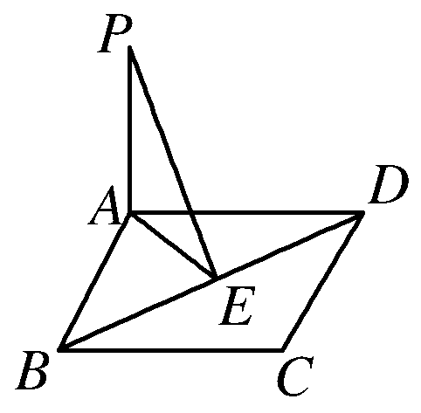
解析： 作AE⊥BD于E，连结PE，
∵PA⊥面ABCD.
∴PA⊥BD
∴BD⊥面PAE
BD⊥PE，
即PE的长为点P到BD的距离
在Rt△PAE中，AE＝，
PE＝＝.
答案：
6．如图所示，在直二面角α－l－β中，A，B∈l，AC⊂α，AC⊥l，BD⊂β，BD⊥l，AC＝6，AB＝8，BD＝24，则线段CD的长为________．
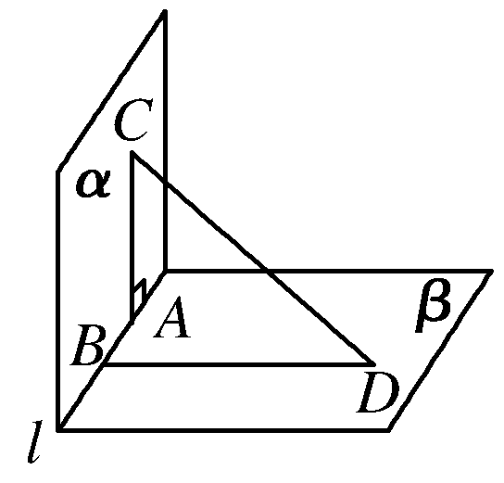
解析： ∵AC⊥AB，BD⊥AB，AC⊥BD，
∴AC·AB＝0，BD·AB＝0，AC·BD＝0，
∵CD＝CA＋AB＋BD，
∴CD²＝(CA＋AB＋BD)²＝676，
∴|CD|＝26.
答案： 26
三、解答题(每小题10分，共20分)
7．在正方体ABCD－A₁B₁C₁D₁中棱长为1，利用向量法求点C₁到A₁C的距离．
解析：
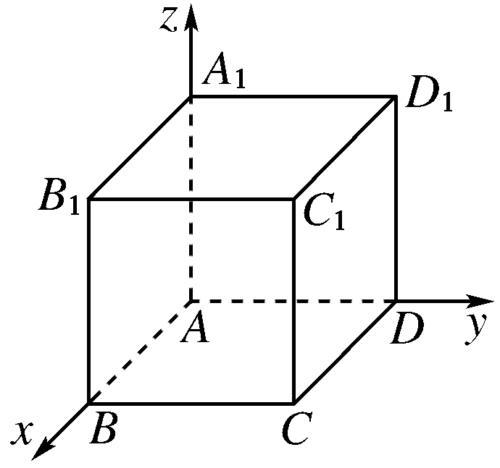
如图所示，以A点为坐标原点，
以AB、AD、AA₁所在直线分别为x轴，y轴，z轴建立如图所示的空间直角坐标系，
则A₁(0,0,1)，C(1,1,0)，C₁(1,1,1)，
所以A₁C的方向向量为A1C＝(1,1，－1)，C₁与直线A₁C上一点C(1,1,0)的向量CC1＝(0,0,1)
所以CC1在A1C上的投影为：CC1·＝－.
所以点C₁到直线A₁C的距离d＝
＝＝.
8．已知正方体ABCD－A₁B₁C₁D₁，棱长为a，E、F、G分别是CC₁、A₁D₁、AB的中点，求点A到平面EFG的距离．
解析： 如图建立空间直角坐标系，
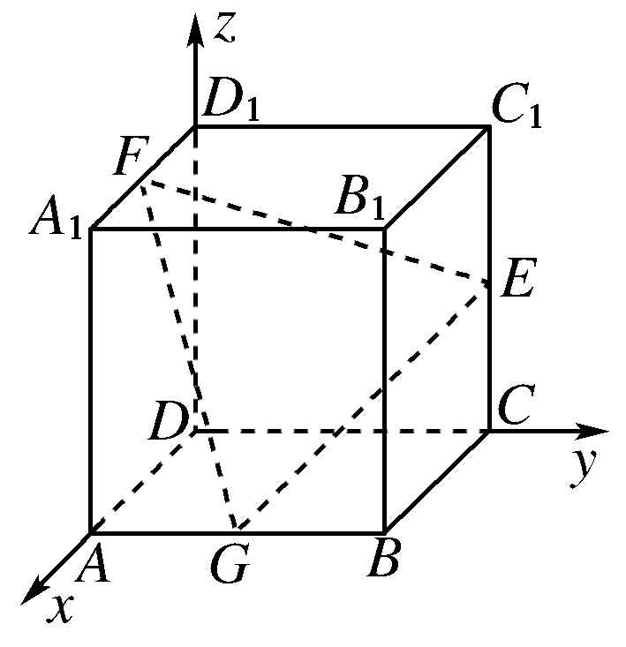
则A(a,0,0)，E，F，G，
∴EF＝，
EG＝，
GA＝，
设n＝(x，y，z)是平面EFG的法向量，
则，
∴，
∴x＝y＝z，可取n＝(1,1,1)，
∴d＝＝＝a.
即点A到平面EFG的距离为a.

尖子生题库☆☆☆
9．(10分)如图所示，在直三棱柱ABC－A₁B₁C₁中，底面是等腰直角三角形，∠ACB＝90°，
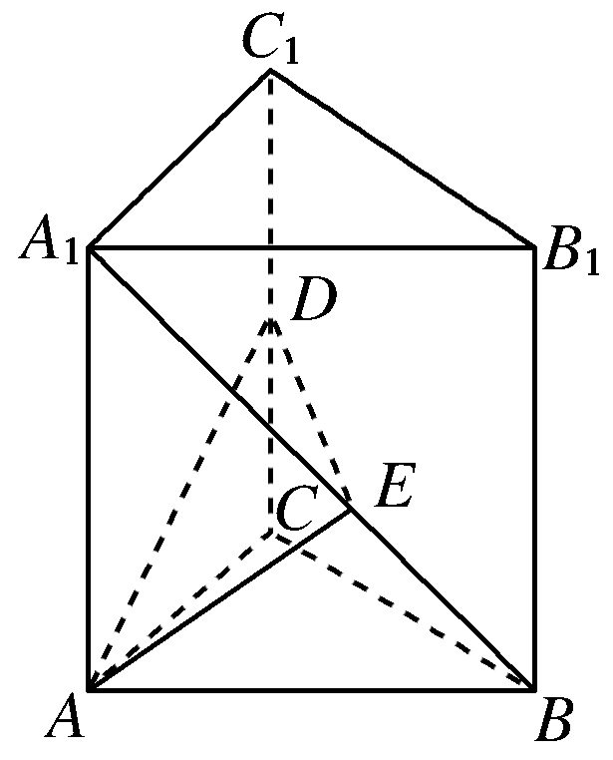
侧棱AA₁＝2，CA＝2，D是CC₁的中点，试问在A₁B上是否存在一点E使得点A₁到平面AED的距离为？
解析： 以点C为坐标原点，CA，CB，CC₁所在直线为x轴，y轴和z轴，建立如图所示的空间直角坐标系，
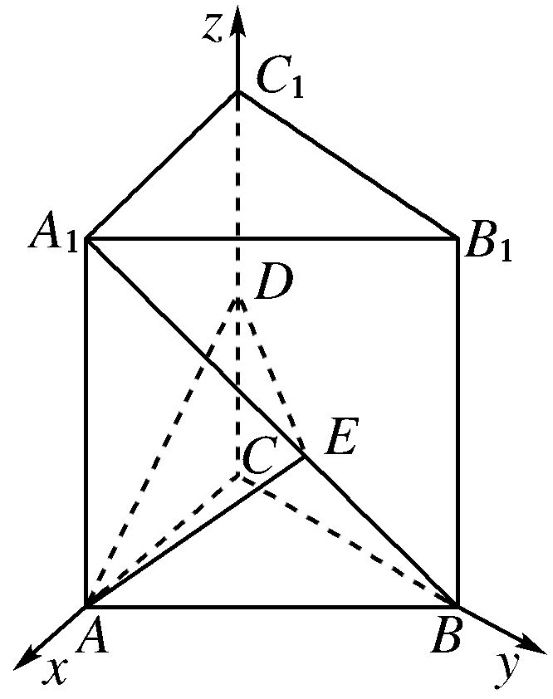
则A(2,0,0)，A₁(2,0,2)，D(0,0,1)，B(0,2,0)，
设BE＝λBA1，λ∈(0,1)，则E(2λ，2(1－λ)，2λ)．
又AD＝(－2,0,1)，AE＝(2(λ－1)，2(1－λ)，2λ)，
设n＝(x，y，z)为平面AED的法向量，
则⇒，
取x＝1，则y＝，z＝2，
即n＝.
由于d＝＝，
∴＝
又λ∈(0,1)，解得λ＝.
所以，存在点E且当点E为A₁B的中点时，A₁到平面AED的距离为.

